CAMINHO ENTRE DOIS VÉRTICES EM UM GRAFO DIRECIONADO UTILIZANDO ALGORITMOS GENÉTICOS

Deus, L. S. PUC GO
Me. Carvalho, E.J.M.C PUC GO
Dr. Guedes L.G.R. PUC GO

Resumo

Este é o inicio do estudo para o grupo de pesquisa de Computação Aplicada à Desenvolvimento e Planejamento. Possui como resultado a implementação de um algoritmo genético utilizado para encontrar o caminho entre dois vértices previamente definidos em um grafo direcionado. Para esta primeira etapa, obteve-se como conclusão que um algoritmo genético é capaz de buscar e encontrar um caminho entre dois vértices no grafo direcionado, sendo que o desempenho depende da composição da população inicial. Sugere-se pontos de melhorias a partir deste primeiro estudo: melhorar a função objetivo a fim de buscar o menor caminho entre os vertices, e o operador de seleção, pois esta primeira implementação se mostrou incapaz de lidar com populações em que todos os indivídos possuam aptidão igual a zero.
Palavras-chave: Algoritmos Genéticos, Grafo direcionado, caminho entre vértices.

Introdução

Algoritmo genético é uma técnica de busca utilizada para obter soluções aproximadas para problemas de busca e de otimização. Geralmente problemas de complexidade exponencial. Utiliza-se para isso dos conceitos de genética como mutação e reprodução além do processo de seleção natural proposto por Charles Darwin.
A moderna teoria da evolução combina a genética e as ideias de Darwin e Wallace sobre a seleção natural, criando o princípio básico de Genética Populacional: a variabilidade entre indivíduos em uma população de organismos que se reproduzem sexualmente é produzida pela mutação e pela recombinação genética. Este princípio foi desenvolvido durante os anos 30 e 40, por biólogos e matemáticos de importantes centros de pesquisa. Nos anos 50 e 60, muitos biólogos começaram a desenvolver simulações computacionais de sistemas genéticos (DE CARVALHO, 2015).
O fluxo de execução de um algoritmo genético, consiste em simular o passar das gerações de uma espécie. Ao passar de cada geração aplica-se o operador cruzamento entre os individuos da geração, os indivíduos mais adaptados possuem mais chances de gerar descendentes. O objetivo é que no decorrer de várias gerações, as melhores caracteristícas sejam selecionadas, assim como ocorre no meio biológico.
A utilização de técnicas bioinspiradas estão se tornando comuns para problemas que não possuem resolução polinomial. A sua capacidade de busca torna os mesmos viáveis para soluções aceitáveis em um curto espaço de tempo.
Grafo é um par de conjuntos definidos como um conjunto de vértices e um conjuntos de arestas. Grafos são utilizados para representar relacionamentos ou interações do mundo real.
Neste trabalho, os vértices estão associados à pontos de um trajeto, e as arestas representam a distância entre os vértices. O grafo utilizado nesta etapa do trabalho é um grafo direcionado, ou seja as arestas são direcionadas de um vértice à outro.

Material e Métodos

A implementação foi realizada na linguagem C++ 11, utilizando o Framework QtCreator 5.9. Não foi utilizado nenhuma outra tecnologia do que as disponibizadas por as já mencionadas. A máquina utilizada possui a seguite configuração: Processador de 2.50GHz × 4 núcleos, 6GB de memória RAM, sistema operacional de 64 bits Ubuntu Linux 16.04 Lts. Foi desenvolvido com controle de versão do Git. Sendo que o repositório se encontra disponível no link: (www.github.com/lucassalvino/IC/).
O objetivo deste trabalho é construir um algoritmo genético que seja capaz de encontrar um caminho entre os vértices 0 (zero) e 8 (oito) do grafo direcionado abaixo:

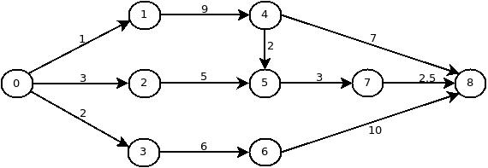
O grafo possui quatro caminhos possíveis que atendem ao objetivo definido, sendo eles descritos abaixo, seguidos do comprimento do percurso de cada:
- 0→1→4→8: 17 unidades de medidas;
- 0→2→5→7→8: 17.5 unidades de medidas;
- 0→1→4→5→7→8: 13.5 unidades de medidas e
- 0→3→6→8: 18 unidades de medidas

O Algortimo genético utilizou os operadores genéticos tal como descrito à seguir:
- Cromossomo: O cromossomo é representado por um vetor de seis posições(maior percurso possível para o grafo em estudo), onde cada posição é destinada à salvar um ponto de visita do grafo.
- Função de Avaliação: A função de avaliação define o valor para a aptidão de um indivíduo a partir da soma das distâncias das arestas representadas. É atribuido um bônus para os cromossomos que apresentem caracteristicas desejáveis à obtenção do objetivo, estas são aplicadas para os cromossomos que comecem com o vértice de origem (zero) e que consigam atingir o destino.
- Seleção: É utilizada o método da roleta. Este método consiste em atribuir uma fatia de uma roleta para cada indíviduo, o tamanho desta fatia é diretamente proporcional à avaliação do indivíduo.
- Crossover: Este é o operador responsável por realizar o cruzamento entre dois indivíduos, é realizado o crossover de dois pontos. Seleciona dois pontos aleatórios de um cromossomo. O cromossomo filho terá os genes do pai fora do intervalo entre os números selecionados e os genes da mãe para o intervalo entre os números.
- Mutação: O operador de mutação visa inserir variedade genética na população e tenta gerar novas soluções ainda não exploradas pela mesma. A implementação do mesmo, neste trabalho, seleciona dois pontos aleatórios e realiza a troca dos genes contidos nestas posições indicadas pelos pontos.
Os testes foram realizados com as constantes genéticas definidas abaixo:
- Taxa de mutação igual à 10%;
- Número de Gerações igual à 200;
- Indivíduos em cada geração igual à 20 e
- Número de genes por cromossomo igual à 6.
Sendo que os valor da taxa de mutação é o mesmo utilizado por (Linden, 2012). O número de gerações e número de indivíduos por geração foram definidos após testes empiricos, a fim de economizar recursos computacionais. O número de genes corresponde a descrição do maior percurso possível, para o caso em estudo e para a representação adotada.
A população inicial foi definida de duas maneiras:
- A primeira maneira foi gerar a população totalmente aletória, sem se preocupar se os índivíduos da mesma correspem a um percurso válido no grafo.
- A segunda maneira foi gerar uma população aleatória, porém com a preocupação que cada indivíduo represente um caminho válido dentro do grafo.

Resultados e Discurção

O resultado se mostrou diretamente ligada a maneira como a população inicial foi definida.
Para o primeiro caso, onde a população foi gerada totalmente aleátoria, o algoritmo conseguiu encontrar uma solução na trigésima primeira geração (0→1→4→8).
O método da roleta apresentou falhas, pois nas primeiras gerações é comum que nenhum indivíduo apresentem nenhum percurso válido, possuindo avaliação igual a zero, ou seja, nenhum indivíduo possui nenhuma fatia na roleta, logo nenhum cromossomo é selecionado, a solução adotada para este caso foi selecionar um indivíduo qualquer da população.
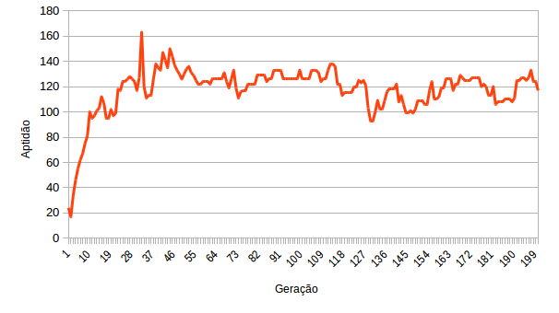
Após uma solução ser encontrada, a população converge para a mesma. (Sendo que o última geração convergio para a mesma solução para o problema). Nenhuma outra solução foi encontrada. Segue o gráfico que mostra a evolução da populção no decorrer da execução do algoritmo:

Para o segundo caso, onde a população possui apenas cromossomos com caminhos válidos, o algoritmo também conseguiu encontrar a solução, sendo que as quatro soluções possíveis foram encontradas na primeira geração.
A partir de então, as gerações tendem a convergir para a solução de melhor adaptação, o método da roleta implementado seleciona indivíduos de maior aptidão, não permitindo que convirja para a solução de menor caminho. A última geração convergiu em torno da solução de percurso mais longo: 0→3→6→8 com comprimento igual a 18 unidades de medida.

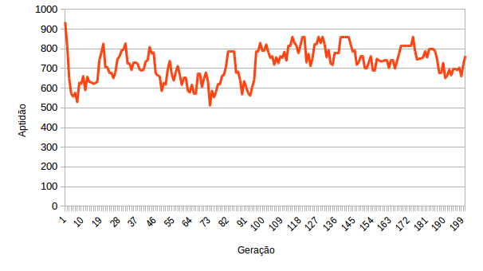
Obs.: Para os dois gráficos exibidos acima, o valor ‘Aptidão’ é definido como sendo o somatório da aptidão dos indivíduos da geração .

Conclusões

Um algoritmo genético se mostra capaz de encontrar um percurso entre dois vértices em um grafo orientado. Sendo que para a obtenção de melhores resultados com mais velocidade, nota-se que a populção inicial deve ser gerada não de forma aleátoria mas sim com indivíduos com soluções válidas.
Observa-se falha para a utilização do metodo de seleção da roleta para população com nenhum índivíduo válido, e sua incapacidade de realizar a seleção de indivíduos com menores aptidão.
Sugere-se como continuidade, a resolução dos problemas descritos acima. Além de realizar estudos para a verificação do comportamente do Algoritmo Genético em um grafo com pesos negativos.

Referências

Cormem, T.H. Introdução a algoritmos. Third Edition. 481-573, 587-748, 2009.

DE CARVALHO, A. C. P. L. F. Automatic Design of Decision-Tree Induction
Algorithms. 1. ed. Hamburgo: Springer, 2015.

LINDEN R. Algoritmos Genéticos. 3º edição, Editora Ciência Moderna, 2012;

